Trávicí soustava
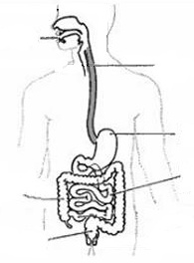
Popiš části trávicí soustavy: Pokus se popsat jednotlivé zuby – použij dostupné informace:
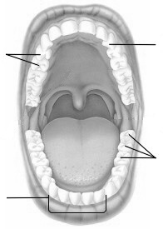

Vypiš potřeby pro ústní hygienu:
1. | ústa (jazyk, zuby, sliny) |  | polykání potravy
2. | hltan |  | zpracování potravy pomocí žaludečních šťáv
3. | jícen |  | zahuštění nestrávených zbytků potravy
4. | žaludek |  | rozmělnění potravy a smíšení se slinami
5. | tenké střevo |  | pohyb potravy do žaludku
6. | tlusté střevo |  | hromadí se zde zahuštěné a nestrávené  zbytky potravy a odcházejí ve formě stolice z těla ven
7. | konečník |  | prolínání a vstřebávání látek do krve
Zub onemocní kazem, protože:(Podtrhni správně možnosti)
_______________________________
_______________________________
_______________________________
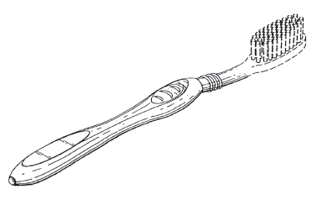
a) nás nakazil virus
b) na povrchu zubu jsou bakterie
c) jíme nevhodnou stravu
d) špatně si čistíme zuby Jaké zubní pasty znáš?
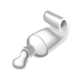
e) nerozkoušeme dobře potravu
_______________________
_______________________
_______________________

Víte, že?
Nejtvrdší tkáň v lidském těle je zubní sklovina. Za 24 hodin se v trávicím ústrojí vytvoří 1 litr slin a 2-3 litry žaludeční šťávy. Žaludek se po jídle vyprazdňuje 3-6 hodin, odstranění zbytků jednoho jídla z těla trvá až 72 hodin. Délka tlustého střeva je něco přes 1 metr, tenkého 3-5 metrů, jícen asi 25 cm.

